**Compte rendu projet**

**Base de données**



Table des matières

Introduction 3

Besoins 3

Approche méthodologique 3

# Introduction

Ce projet a pour but de nous apprendre l’utilité ainsi que l’implémentation des bases de données. Pour cela, nous devons implémenter la propre base de données pour le système de télécommunication de l’entreprise ComPCOM.

Le système de l’entreprise ComPCOM permet à ses clients de diffuser des messages (messages d’urgence par exemple) ou des offres commerciales.

Afin d’implémenter notre base de données, nous avons d’abord modéliser les schémas de la base de données (MCD, MLD), puis nous la créons sous PostgreSQL. Par la suite, nous avons écrit les requêtes SQL permettant de répondre aux besoins du client.

# Besoins

Les besoins de l’entreprise ComPCOM sont les suivants :

* Proposer une solution de structure de base de données
  + Modèle conceptuel de données (MCD)
  + Modèle logique de données (MLD)
* Implémenter la base de données sous PostgreSQL
  + Générer un script permettant de mettre en place la base de données modéliser au préalable
* Ecrire les requêtes SQL permettant de répondre aux besoins des clients
* Implémenter un programme permettant de dialoguer avec la base

# Approche méthodologique

Afin de répondre aux besoins énoncés ci-dessus, nous avons divisé notre travail en plusieurs parties :

* La modélisation du MCD (modèle conceptuel de données)
* La modélisation du MLD (modèle logique de données)
* La génération du script permettant de créer la base de données telle que nous l’avons modélisé dans le MCD
* L’écriture des requêtes SQL permettant de vérifier le contenu des tables
* L’écriture des requêtes SQL permettant de répondre aux besoins des clients (modifications, ajouts…)
* Implémenter un programme permettant de dialoguer avec la base de données

Ces différentes étapes nous permettent d’avoir un fil directeur dans l’implémentation de notre base de données. Elles nous permettent ainsi d’avoir une vue d’ensemble sur comment la base de données va être conçue :

* Le MCD nous permettra d’avoir une représentation graphique de comment nous souhaitons implémenter nos tables et comment ces dernières seront liées entre elles.
* Le MLD nous permettra d’avoir d’une représentation « écrite » de notre base de données nous permettant de visualiser sa structure. Ce modèle peut être généré à partir du MCD.
* Les étapes suivantes nous permettent d’implémenter notre base de données. C’est-à-dire sa création, ses interactions ainsi que son interface homme-machine.

Nous avons donc utilisé JMerise pour modéliser les modèles, puis PostgreSQL pour la création et le remplissage de la base de données.

# Conception de la base de données

Afin d’avoir une idée claire et précise de la structure de notre base de données, nous avons repris les diagrammes créés lors de notre projet d’UML (voir figure suivante).

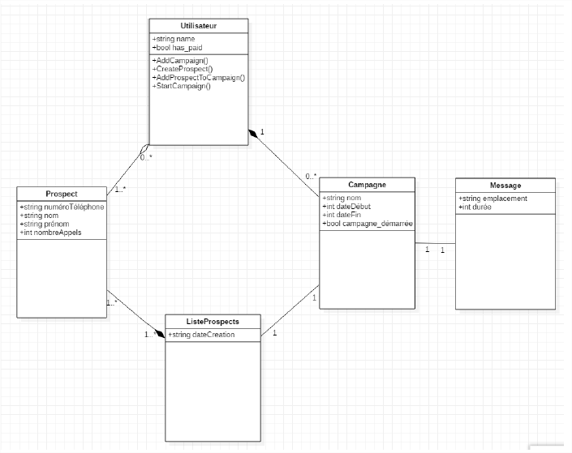

*Diagramme des classes du projet d’UML*

A partir de ce diagramme, nous avons effectué le MCD suivant :

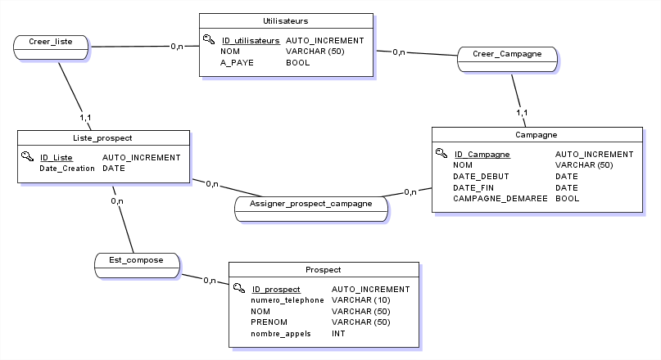

*Modèle conceptuel de données*

Ce modèle a été modélisé avec JMerise. Nous avons repris à peu près la même structure que sur notre diagramme des classes. Cependant nous avons apporté des modifications car dans le cas d’une base de données. En effet, de nouvelles tables peuvent être crées en fonction des relations entre les tables et des cardinalités. De ce fait, nous avons dû implémenter notre base de façon différente :

* Table « **Utilisateurs »** : la table utilisateur concerne la liste des clients de ComPCOM qui utilise le service de l’entreprise. Nous avons décidé d’uniquement lui assigner un « **Nom** » car d’autres attributs seraient hors-périmètre.
* Relation « **Créer liste** » : la relation créer_liste est une requête permettant d’ajouter un élément dans la table « **Liste_prospect** »
* Table « **Liste_prospect** » : nous avons décidé d’uniquement mettre l’attribut « date_creation »